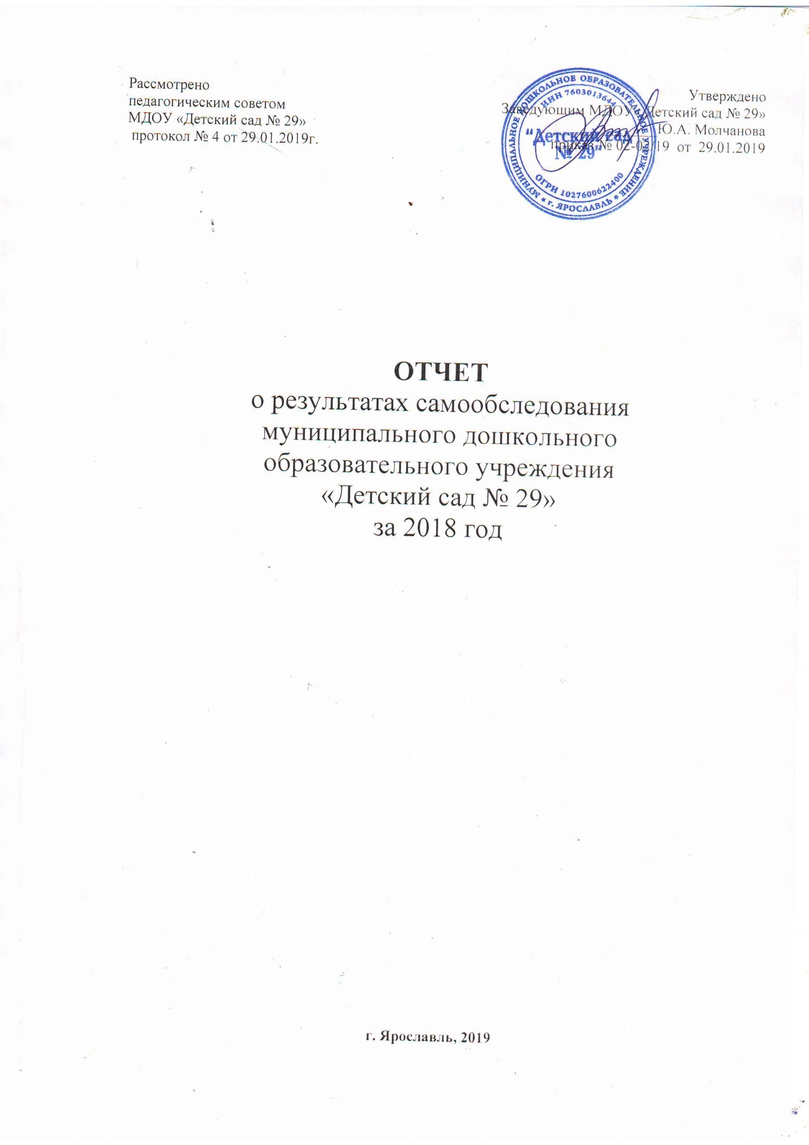

Самообследование муниципального дошкольного образовательного учреждения «Детский сад № 29» проведено в соответствии с Приказом Минобрнауки РФ № 462 от 14.06.2013 г. «Об утверждении порядка проведения самообследования образовательной организацией» и включает аналитическую часть и результаты анализа показателей деятельности ДОУ.
Анализ показателей деятельности проведён в соответствии с Приказом Министерства образования и науки Российской Федерации от 10.12.2013 г., № 1324 «Об утверждении показателей деятельности образовательной организации, подлежащей самообследованию».
1 часть - аналитическая. В процессе самообследования проводится:
1. Оценка образовательной деятельности.
2. Оценка системы управления ДОУ.
3. Оценка содержания и качества подготовки воспитанников.
4. Оценка организации образовательного процесса.
5.Оценка качества кадрового обеспечения, учебно-методического обеспечения, материально-технической базы, функционирования внутренней системы качества образования.
6. Анализ показателей деятельности ДОУ.
2 часть - анализ показателей деятельности организации, подлежащей самообследованию.
Цель самообследования: обеспечение доступности и открытости информации о деятельности учреждения, а также подготовка отчета о результатах самообследования.
Процедура самообследования способствует:
1. Рефлексивной оценке результатов деятельности педагогического коллектива, осознанию своих целей и задач и степени их достижения.
2. Возможности заявить о своих достижениях, отличительных показателях.
3. Отметить существующие проблемные зоны.
4. Задать вектор дальнейшего развития дошкольного учреждения.
Источники информации:
1. Нормативно-правовые документы, рабочие документы, регламентирующие направления деятельности ДОУ (аналитические материалы, планы и анализы работы, программы, расписания организованной образовательной деятельности, статистические данные).

